HELDER SOUSA, PRESENCIAL
Genro da Helena Chrystello vai estar presente na Homenagem Póstuma
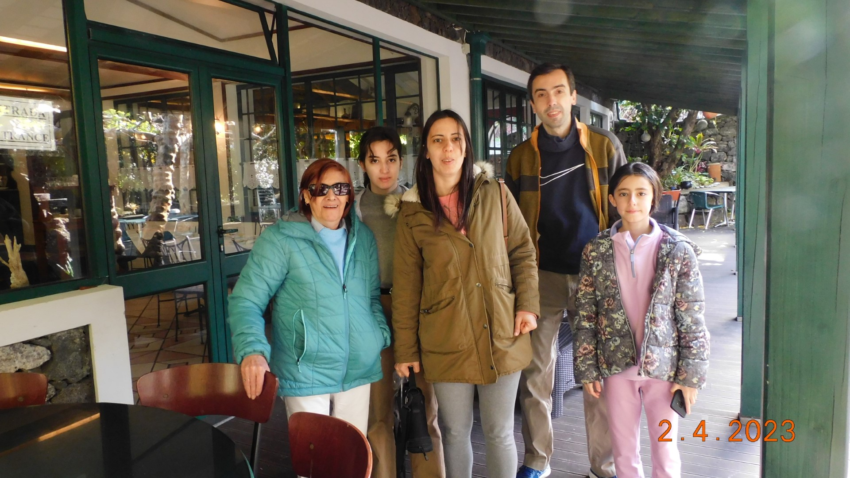
esteve presente no lançamento de chrónicaçores vols 5 e 6 nas lajes do pico 2023.
participa pela primeira vez

